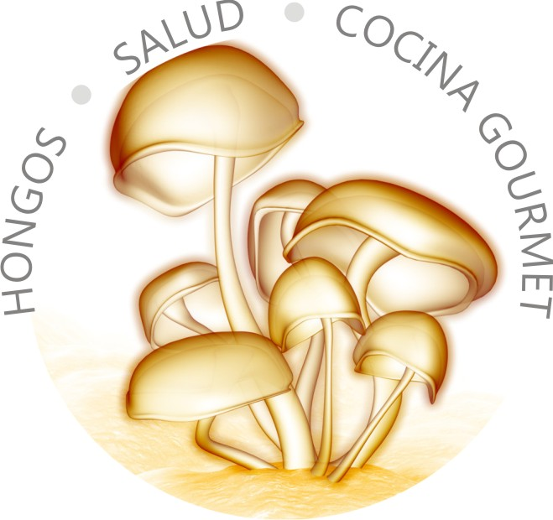

PROGRAMA JORNADA DE CAPACITACION
“Beneficios del Consumo de Hongos”

Organizada por los alumnos del Curso de Organización de Eventos del Centro de Capacitación de la Corporación

Jueves 14 de Noviembre de 2013
18:00 a 21:00 hs

Alsina 19 – 1er. Piso – Salón Libertador

Bahía Blanca

18:00 hs | Apertura de la Jornada.
“Principales Hongos de Producción en Argentina”.
Dr. Ramiro González Matute. Profesional (CIC) CERZOS - CONICET
“Los hongos comestibles en nuestra comunidad”.
Fernando García Herranz. Cámara de Hongos de Bahía Blanca
“Propiedades Nutricionales y Medicinales de los Hongos”.
Dra. Débora Figlas. Profesional (CIC) CERZOS - CONICET
 | Cocina, maridaje y degustación de Hongos
21.00 hs | Cierre de la Jornada

